Das Land der 300 Seen: Fünf besondere Geheimtipps im norditalienischen Trentino

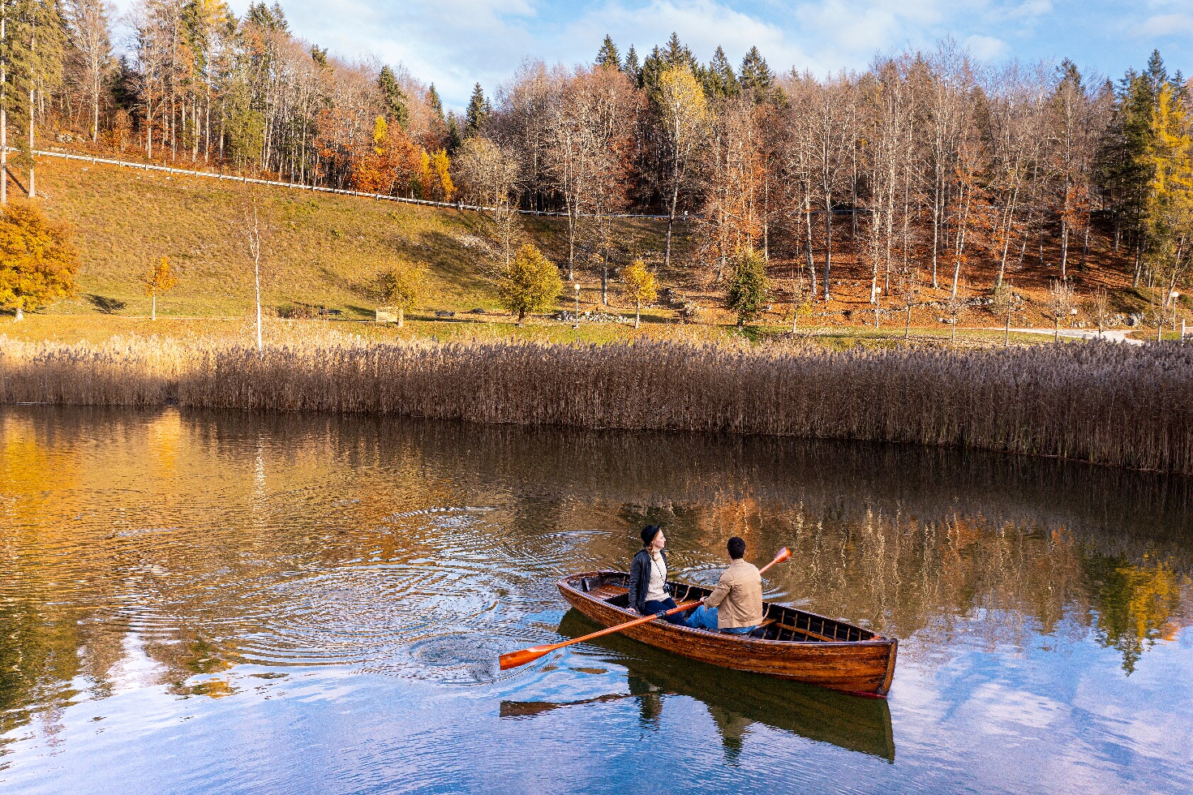
Der Lago di Lavarone ist auch im Herbst ein beliebtes Reiseziel. © Alberto Bernasconi

Frankfurt am Main/Trento, 12. Oktober 2022 – Fast 300 Seen vereint das norditalienische Trentino auf allen Höhenlagen der Region. Am Fuße immergrüner Bergketten, umgeben von pittoresken Dörfern, erstreckt sich ihr smaragdgrün schimmerndes Wasser im Schatten der von Eichen, Buchen, Zypressen und sogar Palmen und Olivenhainen. Eine Auswahl an fünf ganz besonderen Seen:

- Das Paradies für Wassersportler – der Lago di Caldonazzo | Valsugana

Als Wassersportparadies ist der Lago di Caldonazzo in der Valsugana jedem Trentiner bekannt. Segeln, Kanufahren, Tauchen, Angeln und Surfen ist auf dem durchschnittlich 22 Grad Celsius warmen Wasser von Mai bis Oktober jederzeit möglich. Als einziger See in der gesamten Region ist er zudem für Wasserski geeignet. Das Highlight: das Palio die Draghi – ein Drachenbootrennen, das jedes Jahr im August Menschen aus aller Welt begeistert. In den angrenzenden Dörfern werden Besucher überdies Zeuge der jahrhundertealten Geschichte, die in den alten Burgen der Region fortlebt.

- Entlang der berühmten Fischerstraße – der Lago di Levico | Valsugana

In der Form ähnelt er einem norwegischen Fjord – ebenso wie in seiner Fischvielfalt, die von Forellen über Saiblinge, Schleien und Barsche reicht. Dabei ist der Lago di Levico einer der wärmsten Seen in Südeuropa. Seine weißen Sandstrände sind unter Urlaubern beliebt, seine malerischen Pfade und waldreichen Landschaften von vielen geschätzt. Die sich über acht Kilometer erstreckende Strada dei Pescatori (Fischerstraße) umrahmt das azurblaue Wasser und führt durch Weiten unberührter Natur. Abends lädt das Thermalbad Palazzo delle Terme am Seeufer zu einem entspannenden Bad ein.

- Auf den Spuren Sigmund Freuds – der Lago di Lavarone | Alpe Cimbra

Der Lago di Lavarone stellt einer der reizvollsten Seen der Alpe Cimbra dar, in dem zu Beginn des 20. Jahrhunderts sogar Sigmund Freud seine Urlaube verbrachte. Auf über 1.000 Metern Höhe besteht die Besonderheit des Bergsees in seiner geringen Tiefe. Diese zieht eine durchschnittliche Temperatur von 25 Grad Celsius nach sich, die den ihn auch im Herbst zu einem beliebten Urlaubsziel macht.

- Ein Traum in Blau – der Lago di Molveno | Garda Trentino

Vom Reiseführer „Il Mare più bello 2021“ als schönster See Italiens ausgezeichnet, gilt der Lago di Molveno längst nicht mehr als Geheimtipp. 12 Kilometer lange Wanderstrecken führen direkt am Ufer entlang. Dabei offenbaren sich dichte Wälder, verlassene Buchten und Ehrfurcht gebietende Klippen. Der 12 Hektar große Sandstrand vereint die Sicht auf die in den See reichende Halbinsel am Westufer und das Bergpanorama der majestätischen Brenta-Gruppe.

- Im Duft des Rosmarins – der Lago di Toblino | Valle dei Laghi

Die himmlische Silhouette einer ikonischen Burg steigt aus dem Wasser des Lago di Toblino empor. Geprägt vom Duft des Rosmarins, der Olivenbäume und der Steineichen, liegt das unter Naturschutz stehende Gebiet nur 20 Kilometer nordöstlich vom Gardasee. Das unvergleichliche Highlight stellt die aus dem 16. Jahrhundert stammende Burg Castel Toblino dar, die auf der einzigen Insel des Sees thront.

Über Trentino:
Trentino ist eine autonome Region in Norditalien. Ihre Fläche reicht von den Dolomiten bis zum Gardasee, wobei 60 Prozent des Gebietes bewaldet sind. Mehr als 500 Millionen Bäume sowie 300 Seen prägen die facettenreiche Naturlandschaft, die auf zahlreichen Wanderwegen zu Fuß oder mit dem Bike erkundet werden kann. Trentino bietet eine Mischung aus alpinem und mediterranem Klima, ideale Bedingungen für Natur- und Sportliebhaber. Auch kulturell Interessierte kommen auf ihre Kosten, sei es in Städten wie Trento und Rovereto oder beim Besuch historischer Burganlagen.
Weitere Informationen unter www.visittrentino.info/de/presse.
Kontakt Global Communication Experts GmbH: Kontakt Trentino Marketing S.r.l.:
Rainer Fornauf ǀ Sieglinde Sülzenfuhs I Carla Marconi Cinzia Gabrielli
Hanauer Landstr. 184 via Romagnosi 11
60314 Frankfurt 38122 Trento, Italy
T.: + 49 (69) 175371 -034 ǀ -040 T.: +39 0461 219310
T.: +49 89 / 215379 -384 M.: +39 335 5873287
presse.trentino@gce-agency.com press@trentinomarketing.org
www.gce-agency.com www.visittrentino.info

